PARMA

L’imprenditrice che salva gli alberi: «Ne sogno uno per abitante»
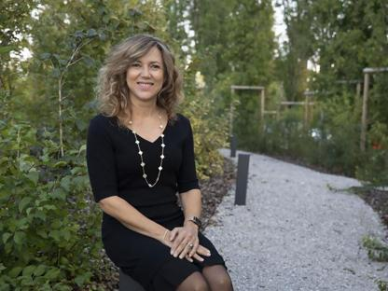
di Agostino Gramigna
Maria Paola Chiesi conta di raggiungere il traguardo del suo bosco urbano a Parma tra dieci anni. «L’emergenza climatica è più devastante della pandemia»

